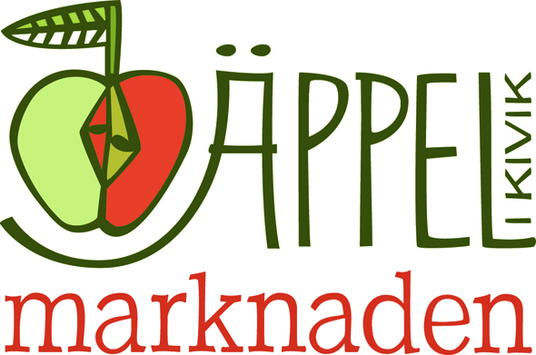

Pressmeddelande 2016-09-18
Äppelmarknaden i Kivik 23-24 september – 30 år med vårt svenska äpple i fokus.
Kunskap, mattorg och allsång för hela familjen – det är något av allt det som erbjuds i Kivik under Äppelmarknaden den 23-24 september. Årets Äppelmarknad är den 30:e i ordningen och som alltid är det svenska äpplet i fokus – i år med ett större kunskaps- och utställningstält och stort utbud av mat och dryck, där äpplet går som en röd tråd genom dofter och smaker.
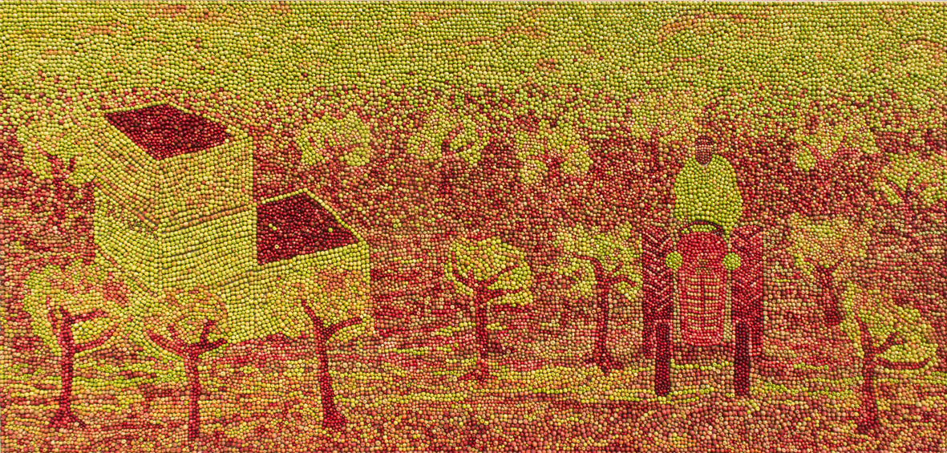
Äppelmarknaden i Kivik har sedan starten utvecklats till att bli ett av södra Sveriges mest kända och uppskattade arrangemang som lockar tusentals besökare till den lilla österlenska orten vid havet. Förra årets marknad och eftermarknad besöktes av 51 000 personer.
ÄPPELTAVLAN - Liksom tidigare år målar konstnären Emma Karp Lundström världens största äppeltavla av över 30 000 svenska äpplen. Motivet på äppeltavlan varierar år från år och hålls hemligt fram till avtäckningen som sker under lördagen av konstnärinnan själv.
2016 år tavla – Äpplet, odlaren och traktorn (M35) av Emma Karp Lundström
PÅ ÄPPELSCENEN – Konferencier och allsångsledare är även i år Lasse Kronér, en av Sveriges mest uppskattade och folkkära programledare. Lördagens huvudartist är Lotta Engberg tillsammans med Janne All Star Band. På söndagen uppträder Robin Bengtsson. Och båda marknadsdagarna uppträder ungdomar från Nova Academy Performing Arts, Simrishamn.
MED ÄPPLET I FOKUS – Äppelmarknaden startade för att lyfta fram den svenska fruktnäringen och då framförallt äpplet på Österlen. I kunskaps- och utställningstältet är det fullt fokus på det svenska äpplet, där man – förutom äppelutställningen – finner sortbestämmare, Svenska Biodlarföreningen, m fl. I det nybyggda lusthuset utanför utställningstältet kan man provsmaka äpplen och ställa frågor till äppelexperterna.
ÄPPELMARKNADEN – Marknaden är öppen kl 10.00 - 17.00 under lördagen och kl 10.00 - 16.00 under söndagen.
Inträde: 120 kr. Gäller för två dagar.
ÄPPELVECKORNA PÅ KIVIK – Äppeltavlan och äppelutställningen går att besöka under de följande två veckorna. Flera lokala aktörer, föreningar och företag håller öppet med aktiviteter kring det svenska äpplet. Bion i Kivik visar t ex ”Ciderhus-
reglerna” av Lasse Hallström” och på gourmetrestaurangen Allé kan man plocka äpplen och göra sin egen chutney under handledning av kocken Eva Thuresson. Under Äppelmarknaden och fram till mitten av oktober kan man dessutom besöka Kiviks Musteri som i sin Kulturodling visar ca 250 olika äppelsorter och arrangerar must- & ciderprovningar.
För fullständigt program och bilder: www.appelmarknaden.se
För mer information kontakta:
Kristina Levinsson Lotta Arback
Kiviks Musteri/Äppelmarknaden i Kivik Äppelmarknaden i Kivik
Tel: 0706-71 93 40 Tel: 0762-32 74 54
Ideella Föreningen Äppelmarknaden i Kivik
www.appelmarknaden.se

